**Manuel d'utilisation de l'application web pour Arcadia Zoo**

Bienvenue dans l'application web d'Arcadia Zoo, votre destination pour une expérience écologique et passionnante avec la faune et la flore. Voici un guide pour vous aider à naviguer et à profiter au maximum de notre application.

**Identifiants**  
Utilisateur concerné : Administrateur, Employé et Vétérinaire.  
Pour accéder à toutes les fonctionnalités de l’application veuillez utiliser les identifiants suivants :

* **Administrateur** :
  + Username : admin@arcadiazoo.com
  + Mot de passe : G3nt1lJ0sé
* **Vétérinaire** :
  + Username : veto@arcadiazoo.com
  + Mot de passe : Vétérinaire
* **Employé** :
  + Username : employe@arcadiazoo.com
  + Mot de passe : Employé

**1. Page d'accueil**  
Utilisateur concerné : Visiteur  
Sur la page d'accueil, vous trouverez :

* Une présentation du zoo avec les horaires d’ouverture.  
  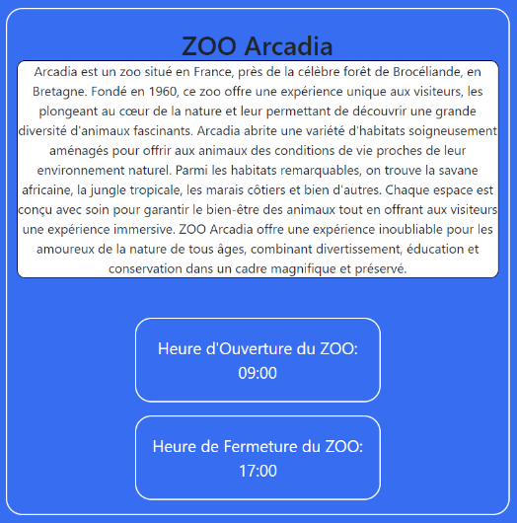
* Une présentation des images captivantes.  
  
* Les avis des visiteurs sur le zoo.  
  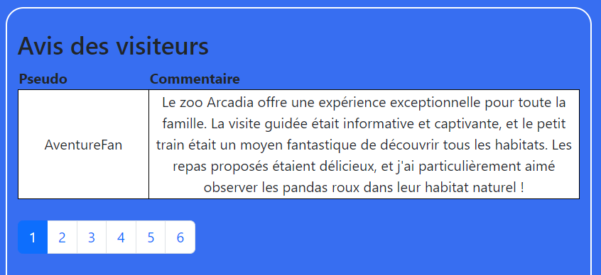
* Le formulaire pour envoyer un avis.  
  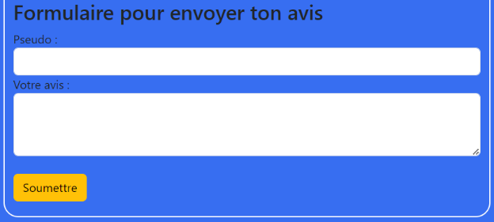

**2. Menu de l'application**  
Utilisateur concerné : Visiteur  
Le menu comprend :

* Un lien pour retourner à la page d'accueil.
* Des liens vers tous les services et habitats disponibles.
* Un accès à la connexion (réservée aux vétérinaires, employés et administrateurs).
* Un lien vers la page de contact.  
  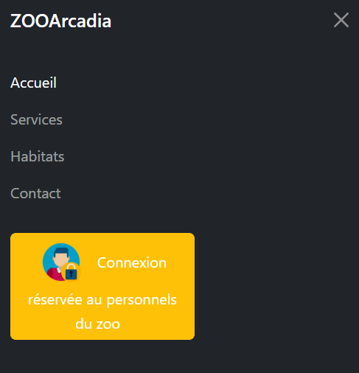

**3. Vue globale de tous les services**

Utilisateur concerné : Visiteur

Cette vue offre un récapitulatif des services offerts par le zoo. Chaque service est accompagné de :

* Un nom.
* Une description.  
  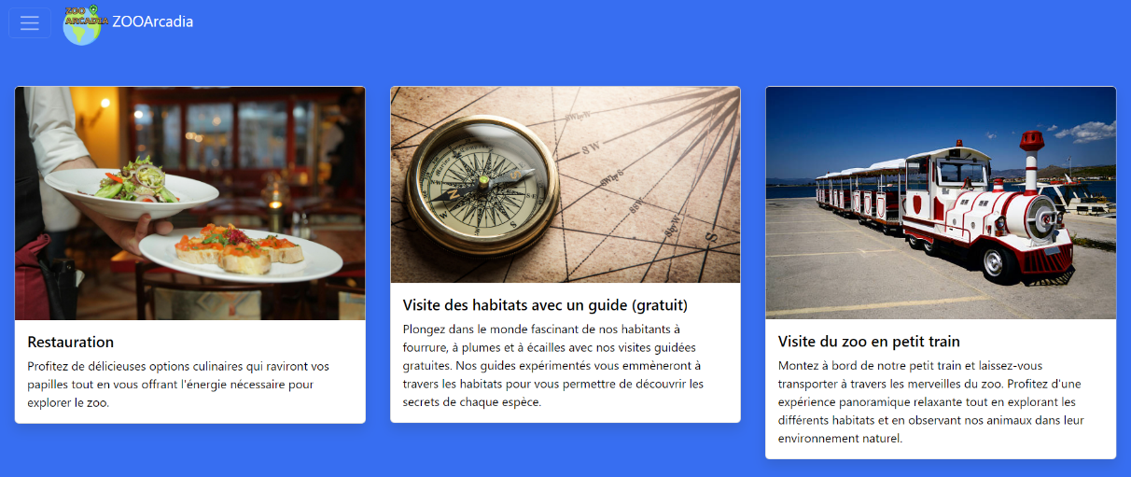

**4. Vue globale des habitats**  
Utilisateur concerné : Visiteur  
Cette page répertorie tous les habitats du zoo, avec une vue d'ensemble des animaux associés. En cliquant sur un habitat, vous pouvez accéder aux détails, y compris les animaux et leurs informations.  
-Page des habitats.  
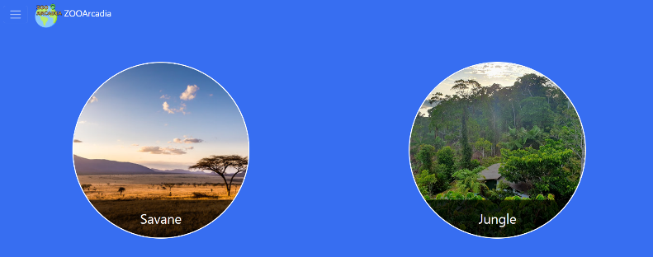  
-Page détaillé de l’habitat sélectionné (avec tous les animaux que le visiteur pourra rencontrer dans l’habitat sélectionné).  
  
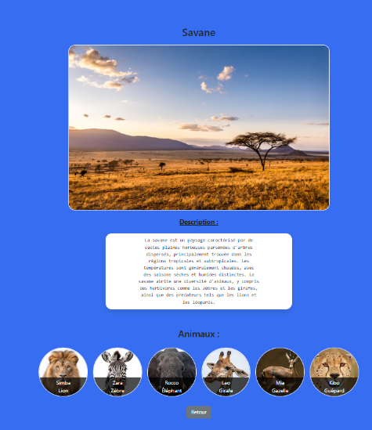  
-Page détaillé de l’animal sélectionné.  
  
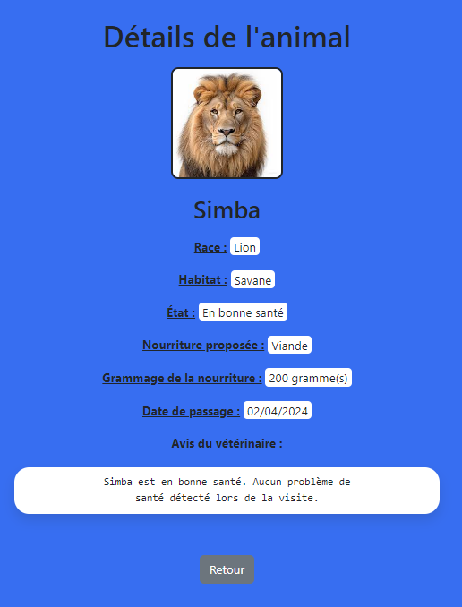

* **5. Avis**  
  Utilisateur concerné : Visiteur  
  Les visiteurs peuvent laisser leurs commentaires, qui seront soumis à validation par un employé avant d'apparaître sur la page d'accueil.
* Les avis des visiteurs sur le zoo.  
  
* Le formulaire pour envoyer un avis.  
  

**6. Espace Administrateur**  
Utilisateur concerné : Administrateur  
L'administrateur peut :

* Créer des comptes employés et vétérinaires.  
  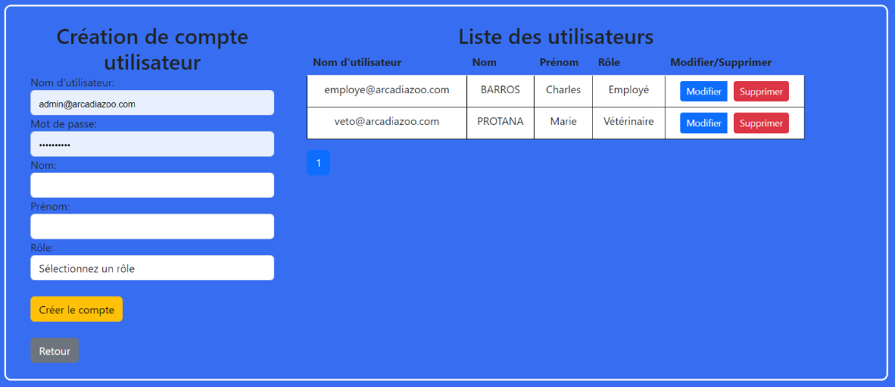
* Gérer les services et horaires du zoo.  
  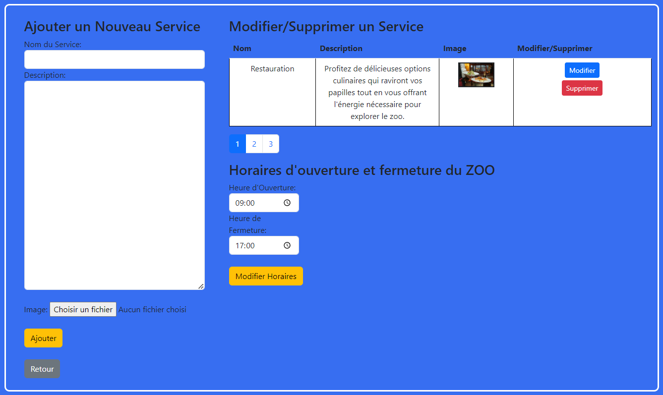
* Valider ou invalider les avis des visiteurs.  
  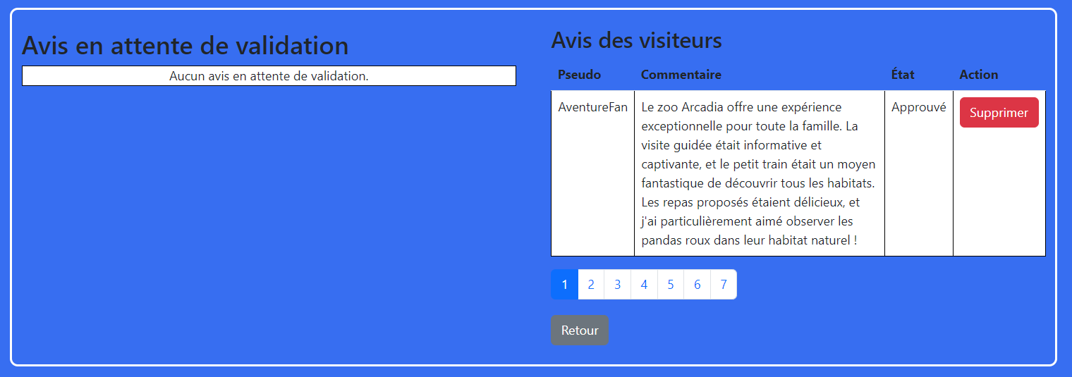
* Gérer les habitats.  
  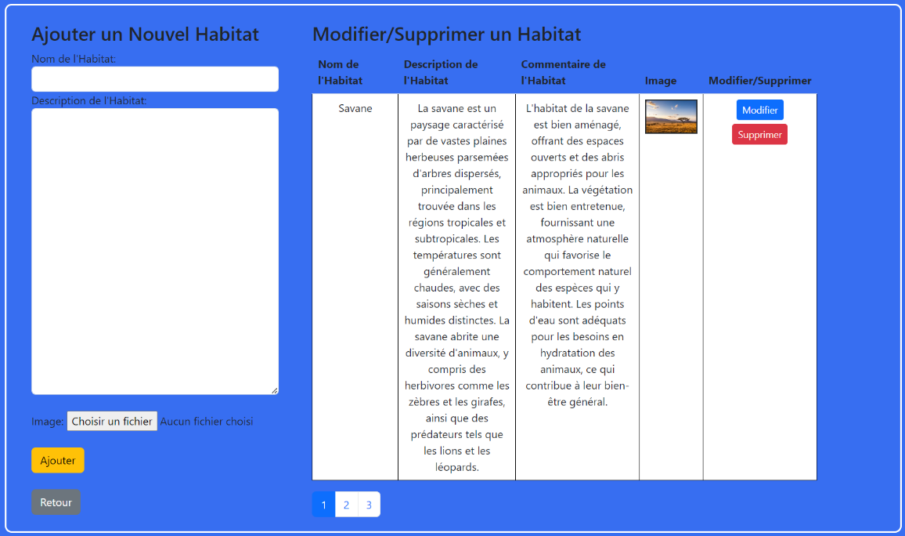
* Enregistrer l'alimentation quotidienne des animaux.  
  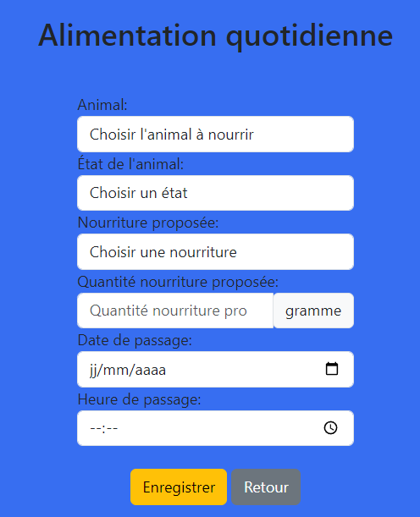
* Gérer les animaux.

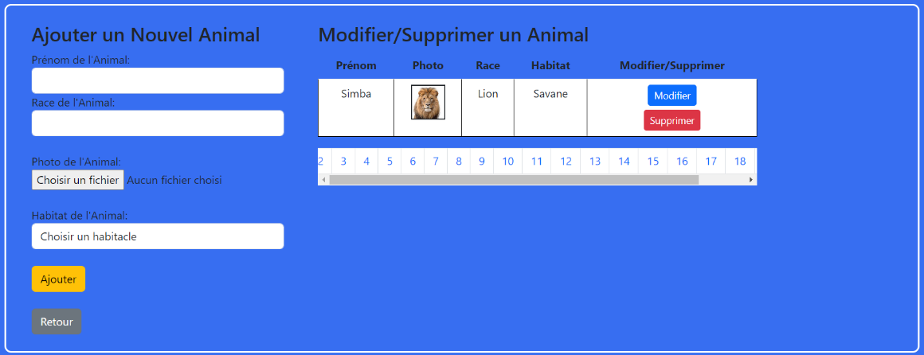

* Accéder à tous les comptes rendus vétérinaires et les filtrer.  
  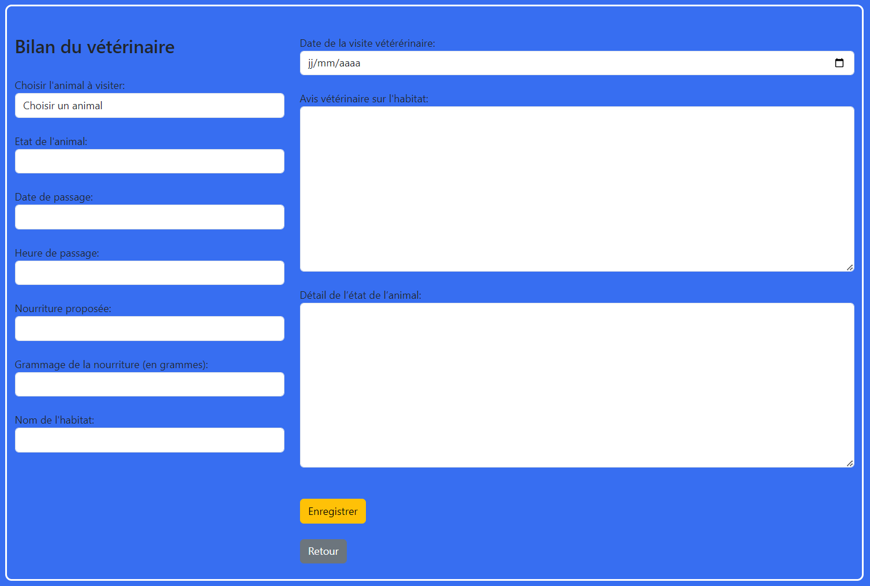
* l'administrateur de visualiser les animaux les plus populaires.  
  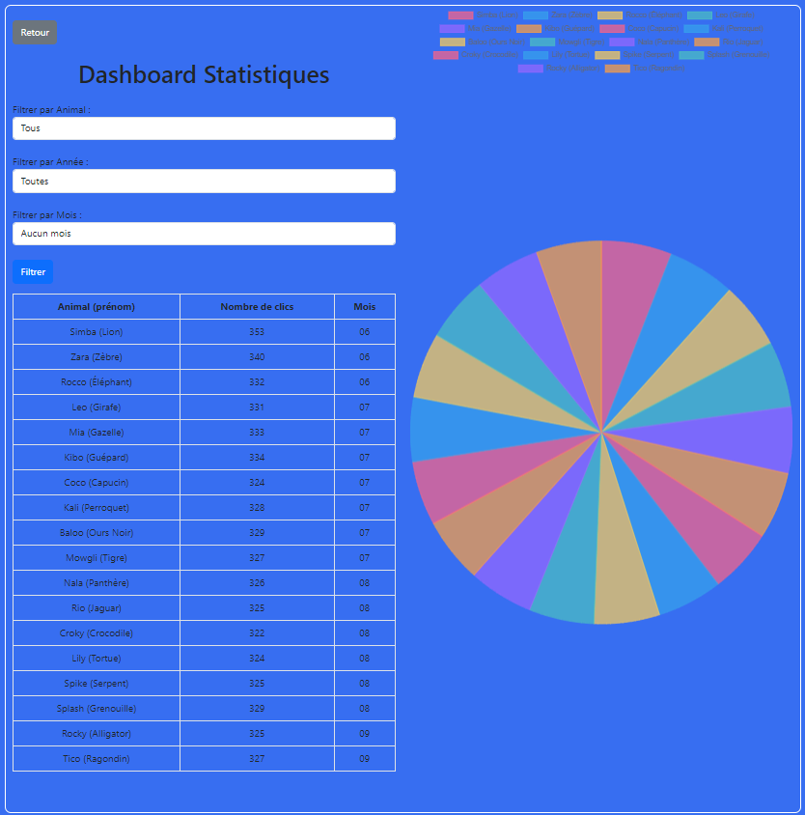

**7. Espace Employé**  
Utilisateur concerné : Employé  
L'employé peut :  
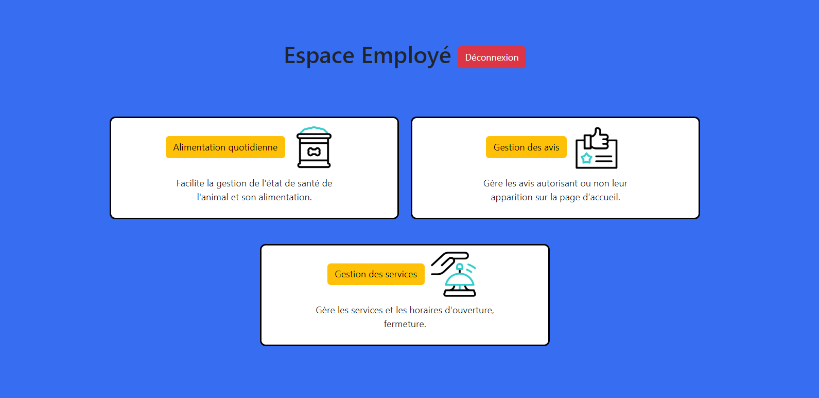

* Valider ou invalider les avis des visiteurs.  
  
* Modifier les services du zoo et les horaires.  
  
* Enregistrer l'alimentation quotidienne des animaux.  
  

**8. Espace Vétérinaire**  
Utilisateur concerné : Vétérinaire  
Le vétérinaire peut :  


* Remplir les comptes rendus sur la santé des animaux.
* Ajouter des commentaires sur les habitats.
* Consulter l'alimentation enregistrée par les employés.  
  

**9. Connexion**  
Utilisateur concerné : Administrateur, Vétérinaire, Employé  
Seuls les utilisateurs autorisés peuvent se connecter en saisissant leur nom d'utilisateur (adresse e-mail) et leur mot de passe.  
  
Utiliser le bouton « connexion réservée au personnel du zoo » accessible depuis le menu.  
  
  
Pour accéder au formulaire de connexion.  
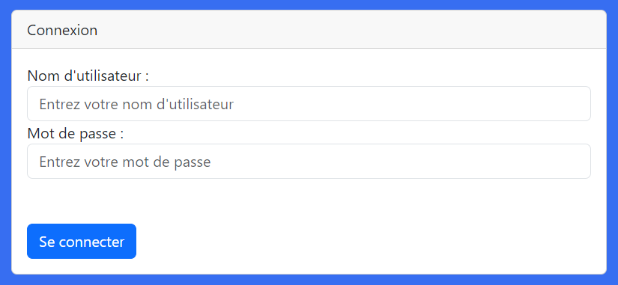

**10. Contact**  
Utilisateur concerné : Visiteur  
Les visiteurs peuvent contacter le zoo via un formulaire en fournissant un titre, une description et leur adresse e-mail pour recevoir une réponse.  
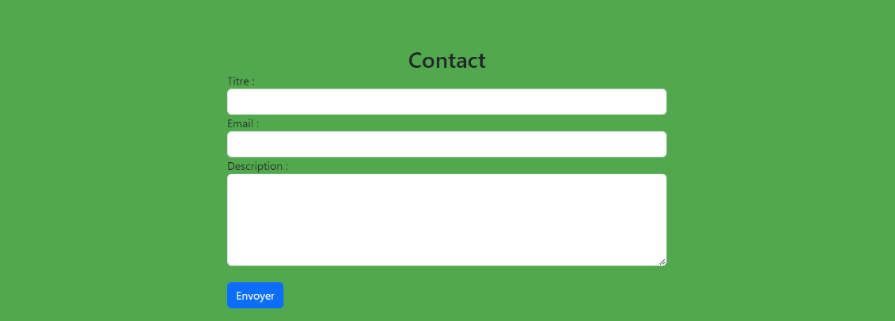

**11. Statistique sur la consultation des habitats**  
Utilisateur concerné : Visiteur  
Chaque consultation d'un animal par un visiteur est enregistrée pour permettre à l'administrateur de visualiser les animaux les plus populaires.  


Nous espérons que ce guide vous aidera à profiter pleinement de votre expérience avec l'application web d'Arcadia Zoo. Si vous avez des questions ou des commentaires, n'hésitez pas à nous contacter. Amusez-vous bien !